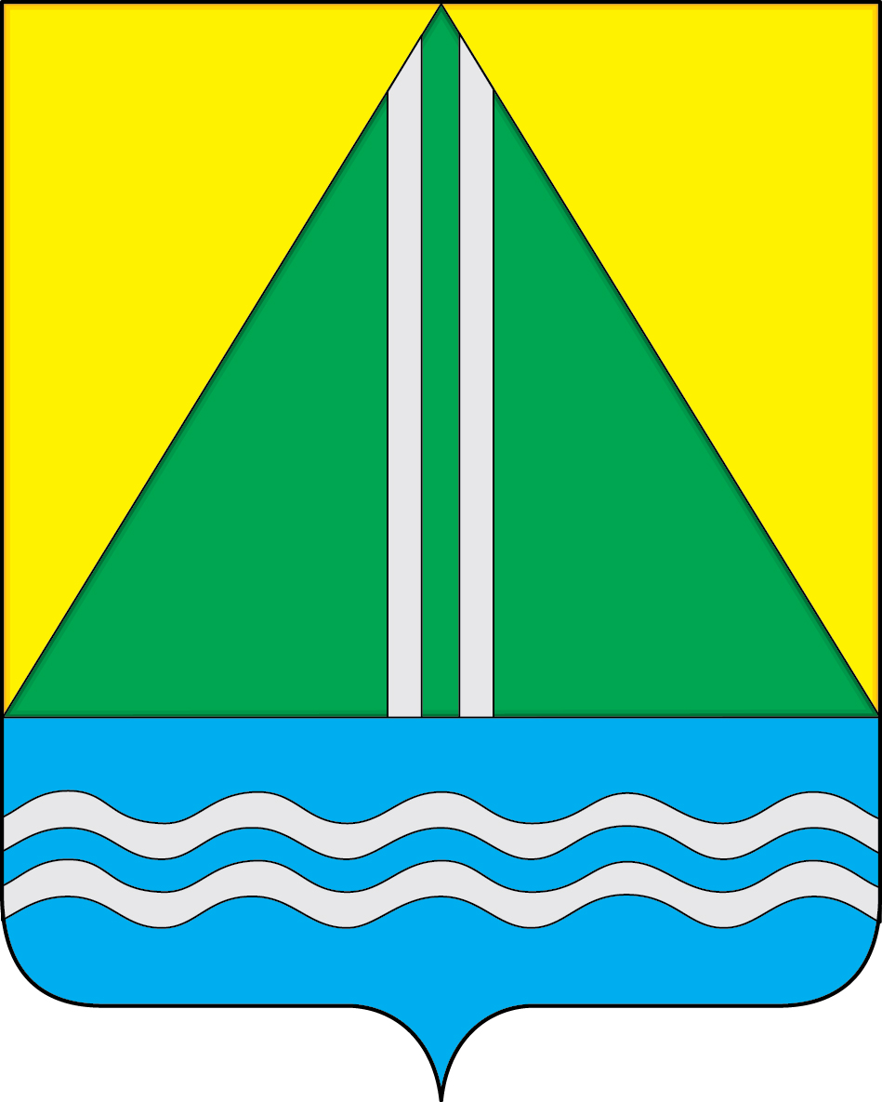
проект
АДМИНИСТРАЦИЯ НАЗЫВАЕВСКОГО МУНИЦИПАЛЬНОГО РАЙОНА
РАСПОРЯЖЕНИЕ

от __.__.2024 №
г. Называевск

О выявлении правообладателя ранее учтенного объекта недвижимости, расположенного по адресу: Омская область, Называевский р-н, г. Называевск, с. Большепесчанка, ул. Центральная, д. 51, кв. 2.

В соответствии со статьей 69.1 Федерального закона от 13.07.2015 № 218-ФЗ «О государственной регистрации недвижимости, Федеральным законом от 30.12.2020 № 518-ФЗ «О внесении изменений в отдельные законодательные акты Российской Федерации» учитывая, что в отношении земельного участка с кадастровым номером 55:15:010101:88, общей площадью 3000 кв.м., расположенного по адресу: Омская область, Называевский р-н, г. Называевск, с. Большепесчанка, ул. Центральная, д. 51, кв. 2 в качестве правообладателя, владеющего данным земельным участком на праве бессрочного (постоянного) права, выявлена Забрасаева Галина Васильевна, ХХ.ХХ.ХХХХ г.р., место рождения: Богдановичский, Свердловская обл. дер. Каменки, паспорт гражданина РФ серия ХХХХ № ХХХХХХ, выдан Управлением Внутренних дел 1 Центрального административного округа города Омска ХХ.ХХ.ХХХХ, код подразделения ХХХ-ХХХ, СНИЛС -, адрес регистрации по месту жительства: Омская область.
Право собственности Забрасаевой Галины Васильевны на вышеуказанный земельный участок подтверждается свидетельством на право собственности на землю от 15.05.1992 № -, выданным Главой администрации Называевского района (копия прилагается);
- Отделу муниципального имущества и закупок Управления строительства и ЖКК НМР в срок не более пяти рабочих дней с даты принятия настоящего распоряжения направить в орган регистрации прав заявление о внесении в Единый государственный реестр недвижимости сведений о правообладателе земельного участка с кадастровым номером 55:15:010101:88.
- Контроль за исполнением настоящего распоряжения возложить на Первого заместителя Главы муниципального района, начальника Управления строительства и ЖКК НМР А.С. Крысального.

Глава
муниципального района С.А. Доценко

